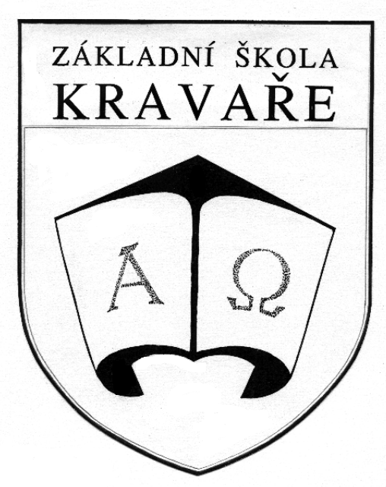

ZÁKLADNÍ ŠKOLA KRAVAŘE, příspěvková organizace

Komenského 14, 747 21 Kravaře

Jařab s.r.o.
Hlučínská 158
747 21 Kravaře

Věc: objednávka

Objednáváme u Vás 20 chromebooků Spin 513 pro potřeby žáků Základní školy Kravaře, příspěvková organizace, Komenského 14 v celkové hodnotě 225 598,-- Kč.

Fakturujte na výše uvedenou adresu. IČO 70940088, číslo účtu u České spořitelny, a.s. Kravaře 1849696339/0800.

V Kravařích 1. listopadu 2021

Mgr. Lukáš Kramný
Ředitel Základní školy Kravaře

